LAPORAN PRAKTIKUM

JARINGAN KOMPUTER

1.

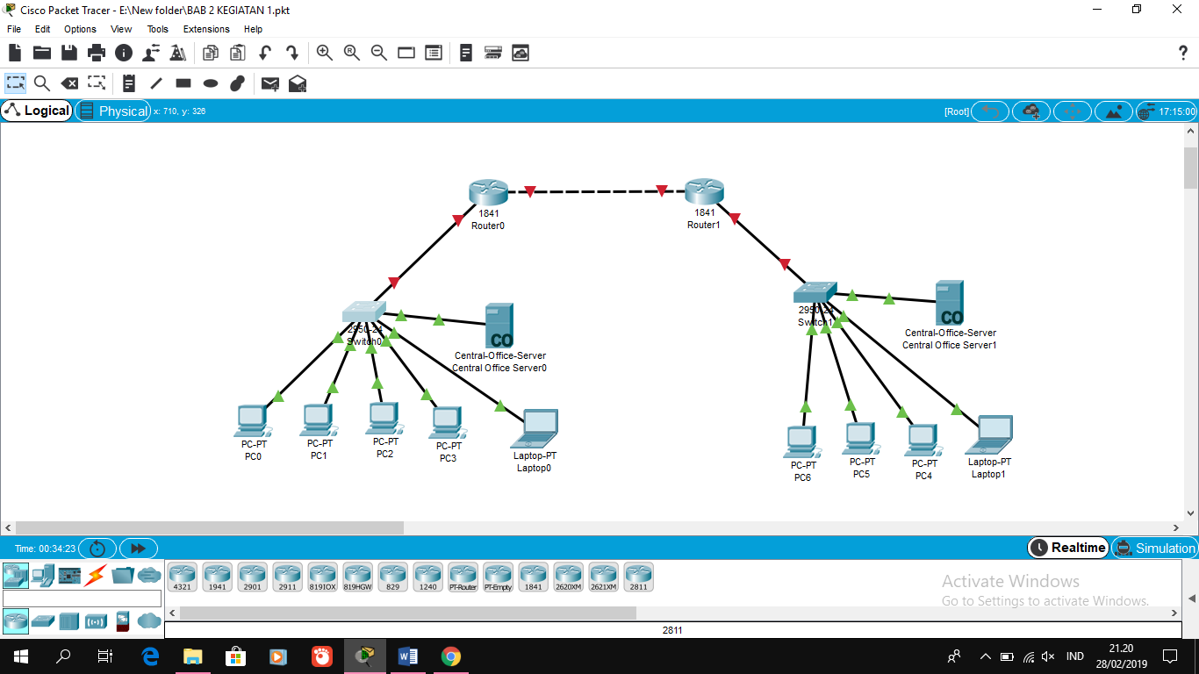

Kabel putusputus yang menghubungkan router 0 dan router 1 memiliki indikator warna merah yang artinya kabel tidak terhubung, kabel yang mengubungkan roter 0 denganswitch 0, router 1dengan switch 1memiliki indikator warna merah atau tidak terhubung.

2.

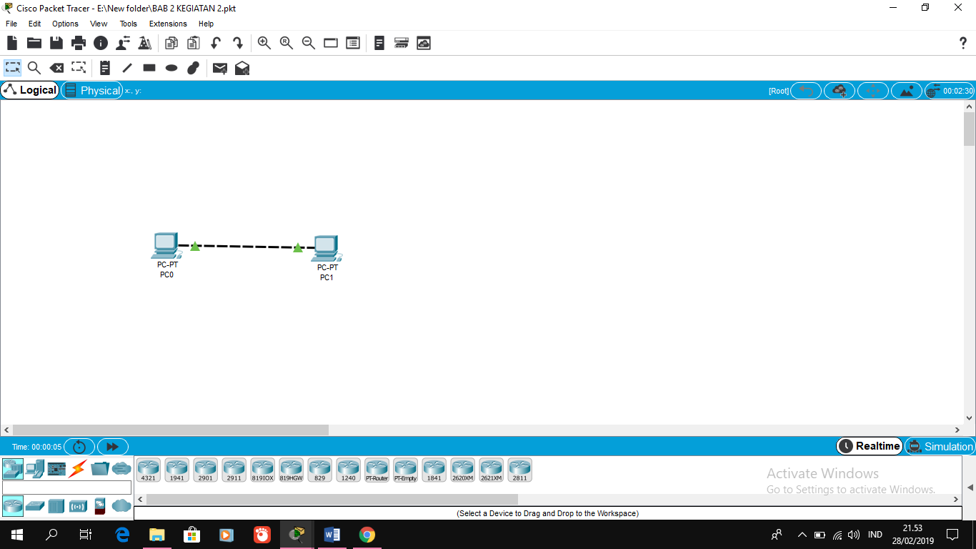

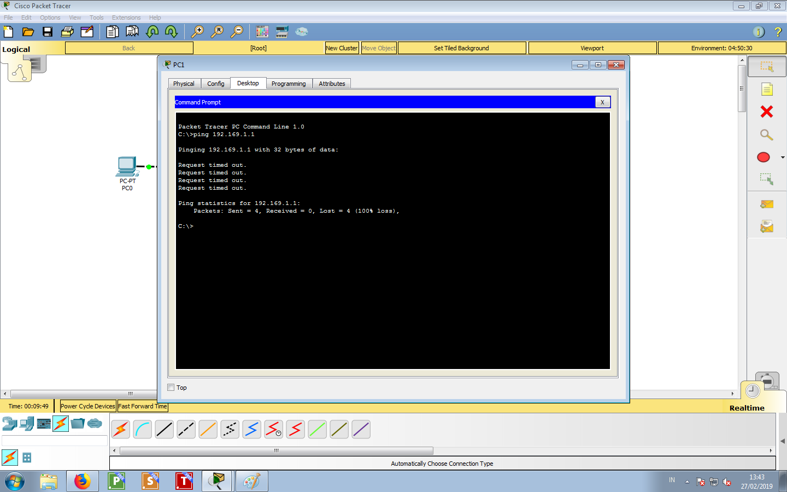

3.

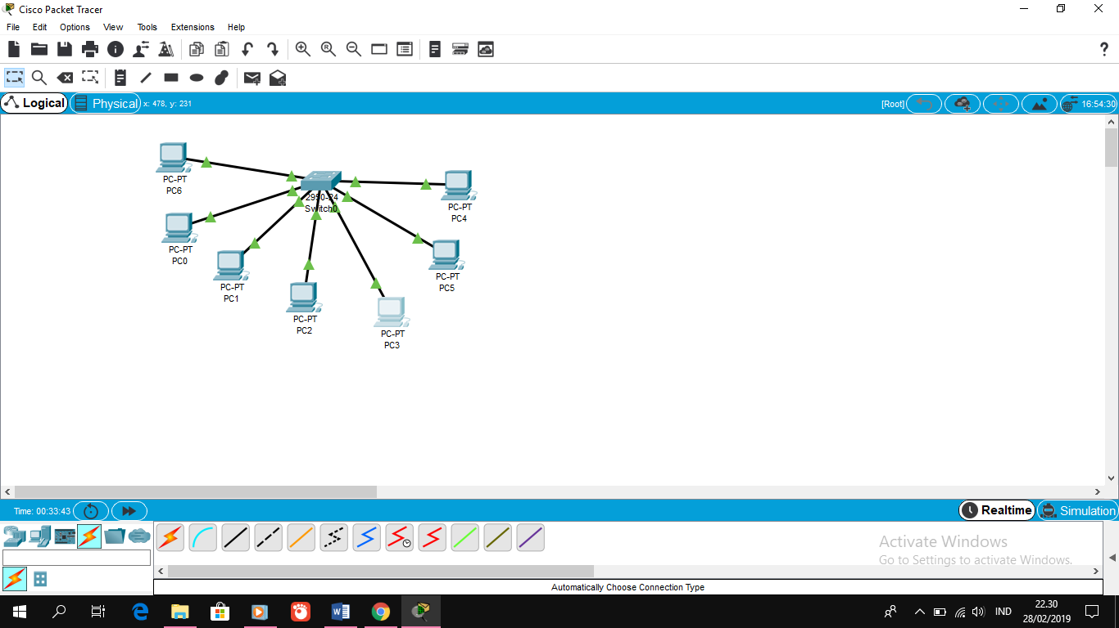

3.a.

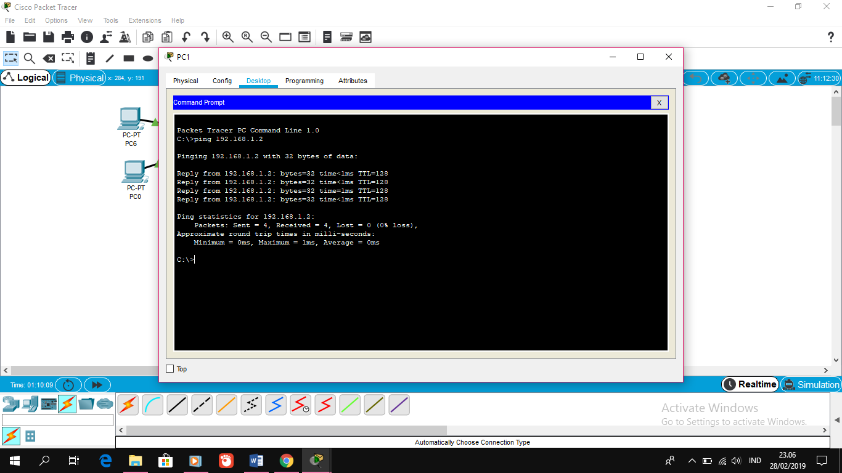

3.b.

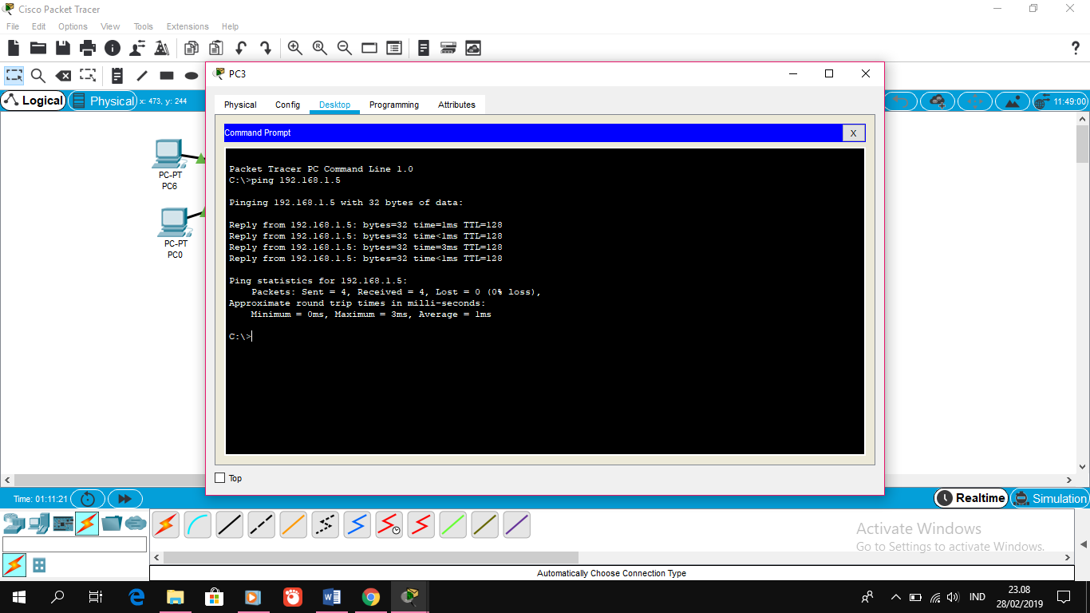

4. 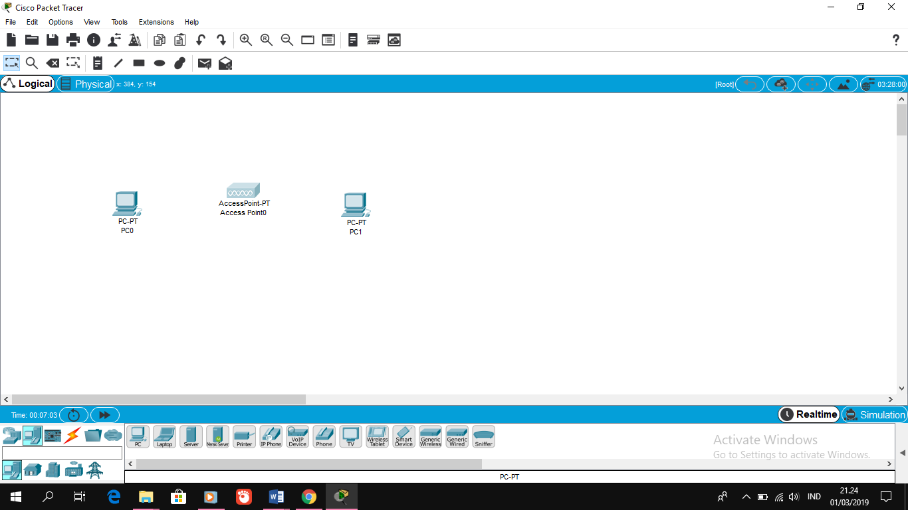

Tugas:

